PREFEITURA MUNICIPAL DE PONTE NOVA

SECRETARIA MUNICIPAL DE EDUCAÇÃO

|  |
| --- |
| **INSTITUIÇÃO: E. M. LUIS SOARES SOBRINHO**  **PROFª: Jusele Cristina SERIE:1º ANO**  **Componente Curricular: CNH (CIÊNCIAS, GEOGRAFIA E HISTÓRIA)** |

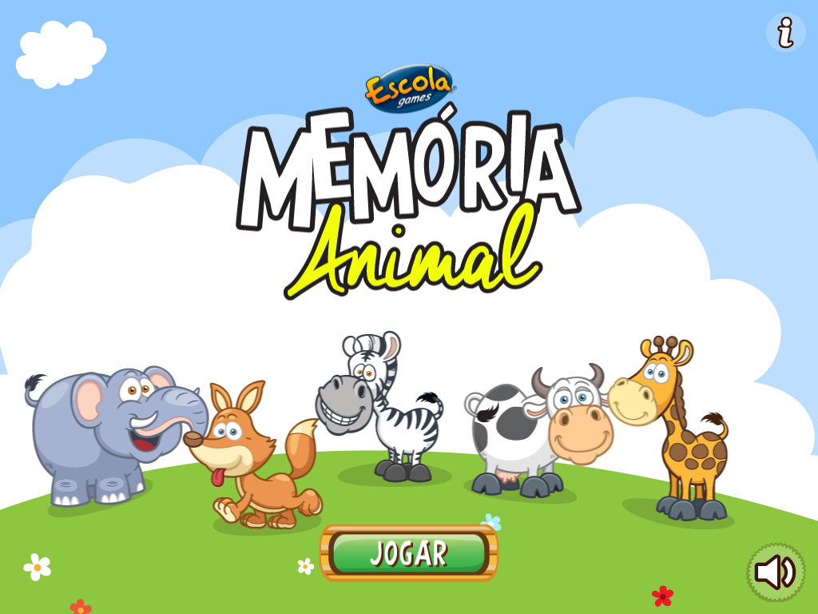

[www.escolagames.com.br](http://www.escolagames.com.br)

Nível de ensino: **Ensino Fundamental I**

Série: **1º Ano - 2º Ano - 3º Ano**

Idade: **6 a 9 anos**

Categorias:

* Língua Portuguesa
* Ciências
* História
* Geografia

Jogo que estimula a concentração e apresenta conceitos de ciências, geografia e história. Este é mais um jogo desenvolvido pelo Escola Games que integra diversas áreas do conhecimento, fomentando a capacidade de concentração e o estímulo à leitura de textos informativos e explicativos.

**Objetivos pedagógicos**

* Identificar semelhanças e contrastes por meio da análise visual (tamanho, forma, cor) entre os animais;
* Utilizar estratégias de análise para comparar os animais e diferenciar um dos outros;
* Exercitar a memória e a concentração no processo de identificação e comparação entre as imagens dos animais;
* Realizar a leitura de textos curtos informativos e explicativos, identificando elementos relevantes em cada texto.
* Descrever características dos animais obtidas após a leitura dos textos referentes a tamanho, forma, cor, fase da vida, local onde se desenvolvem etc., de acordo com cada texto.

[www.escolagames.com.br](http://www.escolagames.com.br)

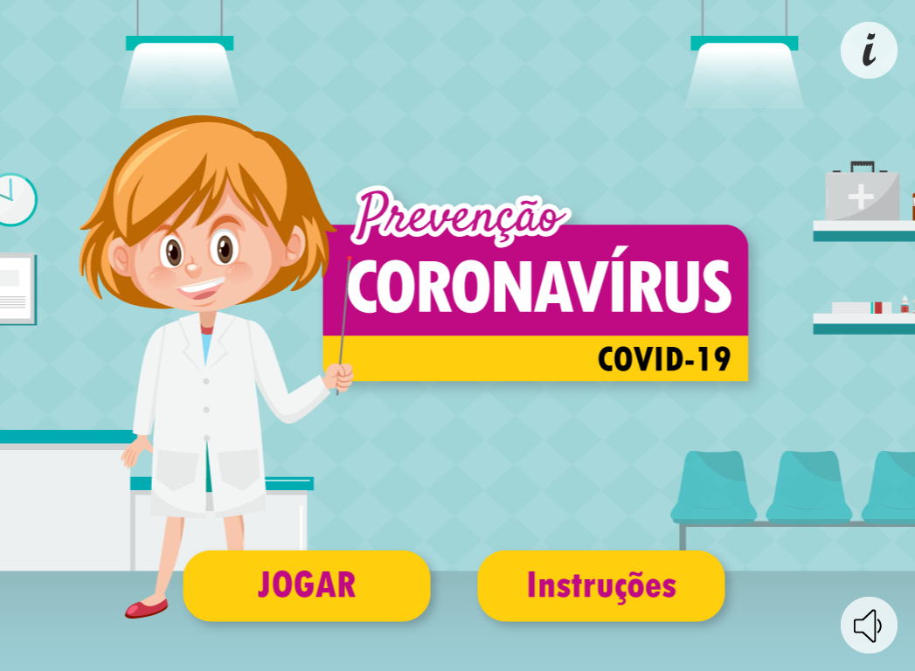

O objetivo desse jogo da memória e preparar as crianças para se prevenirem do Coronavírus.

A cada par de cartas formado a criança recebe uma informação de prevenção.

**Objetivos pedagógicos**

* Identificar semelhanças e contrastes por meio da análise visual (tamanho, forma, cor) entre os animais;
* Exercitar a memória e a concentração no processo de identificação e comparação entre as imagens dos animais;
* Realizar a leitura de textos curtos informativos e explicativos, identificando elementos relevantes em cada texto.
* Aprender como se prevenir do Coronavírus – COVID-19.